Маңғыстау облысы әкімдігінің 2016 жылғы 23 маусымдағы № 187 "Ауыл шаруашылығы тауарын өндірушілерге су беру қызметтерінің құнын субсидиялау" мемлекеттік көрсетілетін қызмет регламентін бекіту туралы" қаулысына өзгерістер енгізу туралы
Күшін жойған
Маңғыстау облысы әкімдігінің 2017 жылғы 29 мамырдағы № 134 қаулысы. Маңғыстау облысы Әділет департаментінде 2017 жылғы 4 шілдеде № 3387 болып тіркелді. Күші жойылды-Маңғыстау облысы әкімдігінің 2020 жылғы 10 наурыздағы № 40 қаулысымен
Ескерту. Күші жойылды - Маңғыстау облысы әкімдігінің 10.03.2020 № 40 (алғашқы ресми жарияланған күнінен кейін күнтізбелік он күн өткен соң қолданысқа енгізіледі) қаулысымен.
РҚАО-ның ескертпесі.
Құжаттың мәтінінде түпнұсқаның пунктуациясы мен орфографиясы сақталған.
Қазақстан Республикасының 2013 жылғы 15 сәуірдегі "Мемлекеттік көрсетілетін қызметтер туралы" Заңына және Қазақстан Республикасы Премьер – Министрінің орынбасары – Қазақстан Республикасы Ауыл шаруашылығы министрінің 2016 жылғы 21 қыркүйектегі № 401 "Ауыл шаруашылығы тауарын өндірушілерге су беру қызметтерінің құнын субсидиялау" мемлекеттік көрсетілетін қызмет стандартын бекіту туралы" Қазақстан Республикасы Ауыл шаруашылығы министрінің 2015 жылғы 8 желтоқсандағы № 6-4/1072 бұйрығына өзгеріс енгізу туралы" бұйрығына (Нормативтік құқықтық актілерді мемлекеттік тіркеу Тізілімінде 14389 болып тіркелген) сәйкес облыс әкімдігі ҚАУЛЫ ЕТЕДІ:
Маңғыстау облысы әкімдігінің 2016 жылғы 23 маусымдағы № 187 "Ауыл шаруашылығы тауарын өндірушілерге су беру қызметтерінің құнын субсидиялау" мемлекеттік көрсетілетін қызмет регламентін бекіту туралы" қаулысына (Нормативтік құқықтық актілерді мемлекеттік тіркеу Тізілімінде № 3096 болып тіркелген, 2016 жылғы 2 тамызда "Әділет" ақпараттық – құқықтық жүйесінде жарияланған) мынадай өзгерістер енгізілсін:
"Ауыл шаруашылығы тауарын өндірушілерге су беру қызметтерінің құнын субсидиялау" мемлекеттік көрсетілетін қызмет регламенті осы қаулының қосымшасына сәйкес жаңа редакцияда жазылсын.
2. "Маңғыстау облысының ауыл шаруашылығы басқармасы" мемлекеттік мекемесі (Т. Балтабеков) осы қаулының Қазақстан Республикасы нормативтік құқықтық актілерінің эталондық бақылау банкінде және бұқаралық ақпарат құралдарында ресми жариялануын, Маңғыстау облысы әкімдігінің интернет - ресурсында орналастырылуын қамтамасыз етсін.
3. Осы қаулының орындалуын бақылау облыс әкімінің орынбасары Р.М. Әміржановқа жүктелсін.
4. Осы қаулы әділет органдарында мемлекеттік тіркелген күннен бастап күшіне енеді және ол алғашқы ресми жарияланған күнінен кейін күнтізбелік он күн өткен соң қолданысқа енгізіледі.
Облыс әкімі | Е. Тоғжанов
"КЕЛІСІЛДІ"
"Маңғыстау облысының ауыл
шаруашылығы басқармасы"
мемлекеттік мекемесі
басшысының міндетін атқарушы
Т. Балтабеков
"29" 05 2017 ж.

Маңғыстау облысы әкімдігінің
2016 жылғы " 23 " маусымдағы
№ 187 қаулысымен бекітілген
Маңғыстау облысы әкімдігінің
2017 жылғы " 29 " 05
№ 134 қаулысына қосымша
"Ауыл шаруашылығы тауарын өндірушілерге су беру қызметтерінің құнын субсидиялау" мемлекеттiк көрсетілетін қызмет регламенті
1. Жалпы ережелер
1. "Ауыл шаруашылығы тауарын өндірушілерге су беру қызметтерінің құнын субсидиялау" мемлекеттік көрсетілетін қызметті (бұдан әрі – мемлекеттік көрсетілетін қызмет) "Маңғыстау облысының ауыл шаруашылығы басқармасы" мемлекеттік мекемесімен (бұдан әрі – көрсетілетін қызметті беруші) көрсетіледі.
Өтінімді қабылдау және мемлекеттік қызметті көрсету нәтижесін беру:
1) көрсетілетін қызметті берушінің кеңсесі;
2) "Азаматтарға арналған үкімет" Мемлекеттік корпорациясы (бұдан әрі – Мемлекеттік корпорация) арқылы жүзеге асырылады.
2. Мемлекеттік қызметті көрсету нысаны: қағаз түрінде.
3. Мемлекеттiк қызметті көрсету нәтижесі – одан әрі көрсетілетін қызметті алушының банктік шотына тиесілі субсидияларды аудару үшін аумақтық қазынашылық бөлімшесіне төлем құжаттарын ұсыну.
Мемлекеттік қызметті көрсету нәтижесін ұсыну нысаны: қағаз түрінде.
Мемлекеттік қызмет жеке және заңды тұлғаларға (бұдан әрі – көрсетілетін қызметті алушылар) тегін көрсетіледі.
2. Мемлекеттiк қызметті көрсету процесінде көрсетілетін қызметті берушiнiң құрылымдық бөлiмшелерiнiң (қызметкерлерiнiң) іс-қимылы тәртiбiн сипаттау
4. Мемлекеттiк қызметті көрсету бойынша рәсімді (іс-қимылды) бастауға негіздеме көрсетілетін қызметті алушының Қазақстан Республикасы Премьер – Министрінің орынбасары – Қазақстан Республикасы Ауыл шаруашылығы министрінің 2016 жылғы 21 қыркүйектегі № 401 "Ауыл шаруашылығы тауарын өндірушілерге су беру қызметтерінің құнын субсидиялау" мемлекеттік көрсетілетін қызмет стандартын бекіту туралы" Қазақстан Республикасы Ауыл шаруашылығы министрінің 2015 жылғы 8 желтоқсандағы № 6-4/1072 бұйрығына өзгеріс енгізу туралы" бұйрығымен (Нормативтік құқықтық актілерді мемлекеттік тіркеу Тізілімінде № 14389 болып тіркелген) бекітілген "Ауыл шаруашылығы тауарын өндірушілерге су беру қызметтерінің құнын субсидиялау" мемлекеттік көрсетілетін қызмет стандартының (бұдан әрі – Стандарт) 9 тармағында көзделген құжаттарын көрсетілетін қызметті берушінің алуы болып табылады.
5. Мемлекеттiк көрсетілетін қызметті көрсету процесінiң құрамына кiретiн әрбiр рәсiмнiң (іс-қимылдың) мазмұны, оның орындалу ұзақтығы:
1) көрсетілетін қызметті берушінің кеңсесінде құжаттарды қабылдауы және тіркеуі – 15 минут;
2) көрсетілетін қызметті беруші басшысының құжаттарды қарауы – 30 минут;
3) көрсетілетін қызметті беруші жауапты орындаушысының құжаттарды қабылдауы және жиынтық тізілімін қалыптастыруы - 2 (екі) жұмыс күні;
4) көрсетілетін қызметті беруші басшысының жиынтық тізілімді қарауы және көрсетілетін қызметті берушінің қаржы бөліміне жолдауы – 1 (бір) жұмыс күні;
5) көрсетілетін қызметті берушінің қаржы бөлімінің ақы төлеуге төлем шоттарының тізілімін және төлем шотын қалыптастыруы және аумақтық қазынашылық бөлімшесіне ұсынуы - 2 (екі) жұмыс күні.
6. Келесі рәсімді (іс-қимылды) орындауды бастау үшін негіз болатын мемлекеттік қызметті көрсету бойынша рәсімдердің (іс-қимылдардың) нәтижесі:
1) өтінімді қабылдау күні мен уақытын көрсете отырып, өтінімнің көшірмесінде көрсетілетін қызметті берушінің кеңсесінде тіркелгені туралы белгі;
2) көрсетілетін қызметті берушінің жауапты орындаушысын анықтау;
3) көрсетілетін қызметті берушінің басшысына жиынтық тізілімді бекітуге жолдау;
4) көрсетілетін қызметті беруші басшысының жиынтық тізілімге қол қоюы;
5) ақы төлеуге төлем шоттарының тізілімі және төлем шоттары.
3. Мемлекеттiк қызметті көрсету процесінде көрсетілетін қызметті берушiнiң құрылымдық бөлiмшелерiнiң (қызметкерлерiнiң) өзара іс-қимылы тәртiбiн сипаттау
7. Мемлекеттiк қызметті көрсету процесіне қатысатын көрсетілетін қызметті берушiнiң құрылымдық бөлiмшелерінің (қызметкерлерінің) тiзбесі:
1) көрсетілетін қызметті берушінің кеңсесі;
2) көрсетілетін қызметті берушінің басшысы;
3) көрсетілетін қызметті берушінің жауапты орындаушысы;
4) көрсетілетін қызметті берушінің қаржы бөлімі.
8. Әрбір рәсімнің (іс-қимылдың) ұзақтығын көрсете отырып, құрылымдық бөлімшелер (қызметкерлер) арасындағы рәсiмдердің (іс-қимылдардың) реттілігін сипаттау:
көрсетілетін қызметті беруші тиісті жылдың 1 наурызынан кешіктірмей бұқаралық ақпарат құралдарында, облыс әкімдігінің интернет-ресурсында суармалы су беру бойынша көрсетілетін қызметтерге субсидия алу үшін ай сайынғы өтінімдерді қабылдаудың кезеңі туралы хабарландыру орналастырады;
1) көрсетілетін қызметті берушінің кеңсе маманы өтінімді қабылдайды, тіркейді, құжаттар топтамасында қабылдау күні мен уақытын көрсете отырып, қағаз жеткізгіштегі өтінімнің көшірмесіндегі көрсетілетін қызметті берушінің кеңсесінде тіркелгені туралы белгі растайды және өтінішті көрсетілетін қызметті берушінің басшысына жолдайды - 15 минут;
2) көрсетілетін қызметті берушінің басшысы құжаттарды қарайды және оларды жиынтық тізілімді жасақтау үшін көрсетілетін қызметті берушінің жауапты орындаушысына жолдайды – 30 минут;
3) көрсетілетін қызметті берушінің жауапты орындаушысы көрсетілетін қызметті алушының құжаттарын қарастырғаннан кейін, жиынтық тізілімді қалыптастырады және көрсетілетін қызметті берушінің басшысына бекітуге жолдайды – 2 (екі) жұмыс күні;
4) көрсетілетін қызметті берушінің басшысы жиынтық тізілімге қол қояды және көрсетілетін қызметті берушінің қаржы бөліміне береді – 1 (бір) жұмыс күні;
5) көрсетілетін қызметті берушінің қаржы бөлімі ақы төлеуге төлем шоттарының тізілімін және төлем шотын аумақтық қазынашылық бөлімшесіне ұсынады – 2 (екі) жұмыс күні ішінде.
4. Мемлекеттік корпорациясымен және (немесе) өзге де көрсетілетін қызметті берушілермен өзара іс-қимыл тәртібін, сондай – ақ мемлекеттік қызмет көрсету процесінде ақпараттық жүйелерді пайдалану тәртібін сипаттау
9. Мемлекеттік көрсетілетін қызметті алу үшін көрсетілетін қызметті алушы не оның сенімхат бойынша өкілі (заңды тұлғаға – өкілеттілікті растайтын құжат бойынша, жеке тұлғаға – нотариалды сенімхат бойынша) Мемлекеттік корпорацияға Стандарттың 9 тармағында көзделген қажетті құжаттарды ұсынады.
10. Көрсетілетін қызметті алушы барлық қажетті құжаттарды Мемлекеттік корпорацияға берген кезде, тиісті құжаттардың қабылданғаны туралы қолхат қағаз жеткізгіштегі өтініштің қабылданғанын растау болып табылады.
Мемлекеттік корпорацияда көрсетілетін қызметті алушыға көрсетілетін қызметті берушінің уәкілетті адамы қол қойған субсидияны тағайындау/ тағайындамау туралы шешімді беруді жеке басты куәландыратын құжатты (не оның өкілін нотариалды куәландырылған сенімхат бойынша, заңды тұлғаға – өкілеттікті растайтын құжат бойынша) көрсеткен жағдайда, қолхат негізінде оның жұмыскері жүзеге асырады.
Мемлекеттік корпорацияға жүгінген кезде мемлекеттік қызметті көрсету мерзіміне қабылдау және беру күні кірмейді.
11. Мемлекеттік корпорация арқылы жүгінген кезде көрсетілетін қызметті алушыға Стандарттың 1-қосымшасына сәйкес нысан бойынша көрсетілетін қызметті берушінің уәкілетті адамының қолы қойылған субсидия тағайындау/тағайындамау туралы шешімі бар қағаз жеткізгіштегі хабарлама жолданады.
12. Көрсетілетін қызметті алушы өтінімін қарау нәтижелерін алуға келмеген жағдайда, Мемлекеттік корпорация бір ай ішінде нәтиженің сақталуын қаматамасыз етеді, одан кейін оларды одан әрі сақтау үшін көрсетілетін қызметті берушіге береді.
13. Мемлекеттік қызмет көрсетуден бас тартуға мына негіз болып табылады:
1) көрсетілетін қызметті алушының мемлекеттік көрсетілетін қызметті алу үшін ұсынған құжаттардың және (немесе) олардағы деректердің (мәліметтердің) анық еместігін анықтау;
2) көрсетілетін қызметті алушының және (немесе) мемлекеттік қызмет көрсету үшін қажетті ұсынылған материалдардың, деректер мен мәліметтердің Қазақстан Республикасының нормативтік құқықтық актілерінде белгіленген талаптарға сәйкес келмеуі;
Көрсетілетін қызметті алушы мемлекеттік қызметті көрсетуден бас тарту себептерін жойған жағдайда, көрсетілетін қызметті алушы Қазақстан Республикасының заңнамасында белгіленген тәртіппен көрсетілетін мемлекеттік қызметті алу үшін қайта жүгіне алады.
14. Мемлекеттік қызмет көрсету процесінде рәсімдердің (іс-қимылдардың) ретін, көрсетілетін қызметті берушінің құрылымдық бөлімшелерінің (қызметкерлерінің) өзара іс-қимылдарының толық сипаттамасы, сондай-ақ өзге көрсетілген қызметті берушілер және (немесе) Мемлекеттік корпорациясымен өзара іс-қимыл тәртібі осы "Ауыл шаруашылығы тауарын өндірушілерге су беру қызметтерінің құнын субсидиялау" мемлекеттік көрсетілетін қызмет регламентінің қосымшасына сәйкес мемлекеттік қызмет көрсетудің бизнес-процестерінің анықтамалығында көрсетіледі. Мемлекеттік қызмет көрсетудің бизнес-процестері анықтамалығы көрсетілетін қызметті берушінің интернет-ресурсында орналастырылады.
"Ауыл шаруашылығы тауарын
өндірушілерге су беру қызметтерінің құнын
субсидиялау" мемлекеттік
көрсетілетін қызмет регламентіне
қосымша
"Ауыл шаруашылығы тауарын өндірушілерге су беру қызметтерінің құнын субсидиялау" мемлекеттік қызмет көрсетудің бизнес-процестерінің анықтамалығы
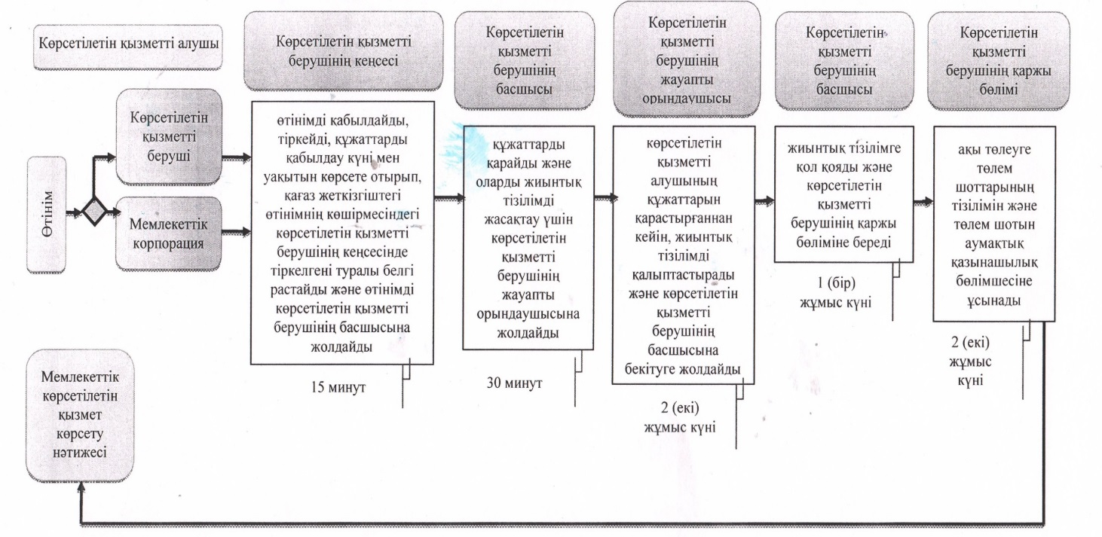

Шартты белгілер:

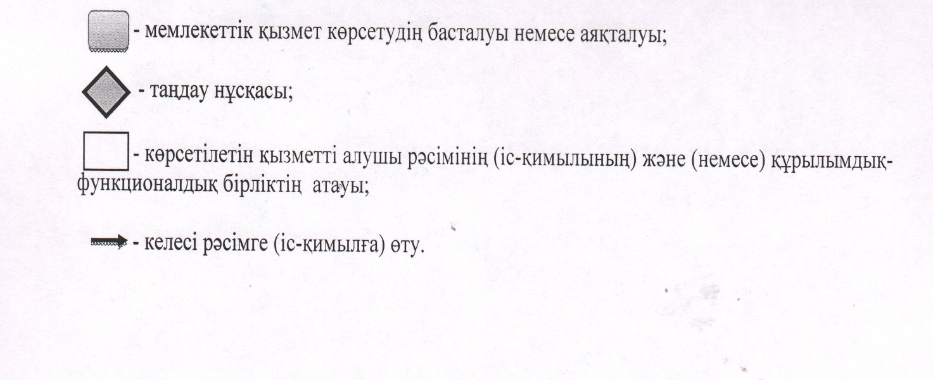

© 2012. Қазақстан Республикасы Әділет министрлігінің «Қазақстан Республикасының Заңнама және құқықтық ақпарат институты» ШЖҚ РМК

